Bài 1 trang 14 SGK Địa lí 10
Đề bài
Các đối tượng địa lí trên hình 2.2 (SGK trang 10) được biểu hiện bằng các phương pháp nào? Các phương pháp đó thể hiện được những nội dung nào của đối tượng địa lí?
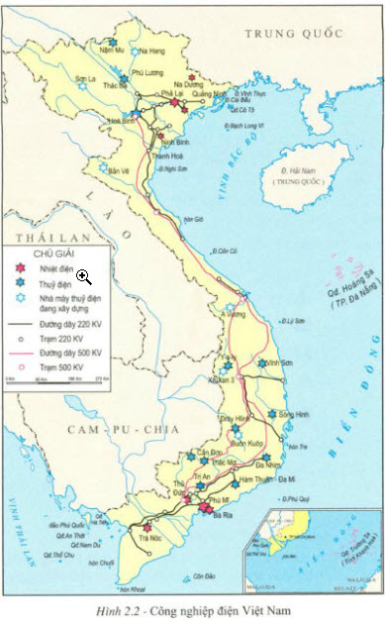
Lời giải
- Các đối tượng địa lí được biểu hiện bằng phương pháp kí hiệu.
- Những nội dung được thể hiện trên bản đồ thông qua phương pháp kí hiệu:
+ Vị trí, tên nhà máy, số lượng, quy mô các nhà máy thủy điện và nhiệt điện trên bản đồ.
+ Vị trí, quy mô các trạm biến áp.

